Государственное бюджетное общеобразовательное учреждение Самарской области средняя общеобразовательная школа имени Героя Советского Союза А.М. Вьюшкова
с. Андросовка муниципального района Красноармейский Самарской области

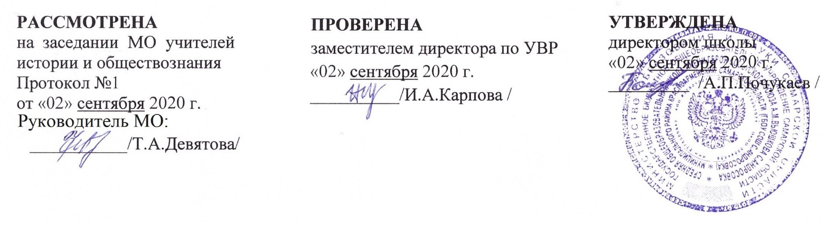

РАБОЧАЯ ПРОГРАММА

по предмету «Основы духовно-нравственной культуры народов России»

Класс 5

Ф. И.О. учителя: Адамова Г.А.
Мититюк С.В.

с.Андросовка,
2020 г.
Планируемые результаты изучения курса «Основы духовно-нравственной культуры народов России»
Изучение предметной области "Основы духовно-нравственной культуры народов России" должно обеспечить:
воспитание способности к духовному развитию, нравственному самосовершенствованию; воспитание веротерпимости, уважительного отношения к религиозным чувствам, взглядам людей или их отсутствию;
знание основных норм морали, нравственных, духовных идеалов, хранимых в культурных традициях народов России, готовность на их основе к сознательному самоограничению в поступках, поведении, расточительном потребительстве;
формирование представлений об основах светской этики, культуры традиционных религий, их роли в развитии культуры и истории России и человечества, в становлении гражданского общества и российской государственности;
понимание значения нравственности, веры и религии в жизни человека, семьи и общества;
формирование представлений об исторической роли традиционных религий и гражданского общества в становлении российской государственности.
В результате изучения курса «Основы духовно-нравственной культуры народов России» ученик научится:
• находить на карте национально-территориальные образования Российской Федерации;
• определять влияние природных условий на жизнь и быт людей;
• описывать памятники истории и культуры народов России на основе иллюстраций учебника;
• рассказывать (на основе учебника и дополнительных источников информации) о традиционных религиях, обычаях и традициях народов России;
• готовить небольшие сообщения о национальных праздниках, народных промыслах народов России, защитниках Отечества, национальных героях;
• характеризовать духовно-нравственные черты народов России, основываясь на традиционных религиях, фольклоре и других источниках;
• различать хорошие и плохие поступки людей, оценивать их с общепринятых нравственных позиций;
• рассказывать о составе семьи, своих обязанностей в семье, оценивать характер семейных взаимоотношений;
• оценивать, приводя примеры, своё поведение в семье, школе и вне их;
• использовать полученные в курсе «Окружающий мир» знания о правах и обязанностях граждан России, государственной символике, государственных институтах и др. для формирования представлений о России, как общем доме для народов её населяющих;
• объяснять значение понятий «малая родина», «Родина», «россиянин»;
• приводить примеры беззаветного служения Родине – России.
Школьник получит возможность научиться:
• использовать первоначальные представления о традиционных религиях народов России, их нравственных заповедях в общении с одноклассниками и другими людьми;
• сравнивать обычаи и традиции народов России, авторское и своё отношение к литературным героям, реальным событиям и людям;
• находить на карте столицы национально-территориальных образований России;
• соблюдать нравственные нормы поведения в семье, школе, общественных местах; заботливо относиться к младшим, уважать старших;
• различать нравственные и безнравственные поступки, давать оценку своим поступкам и стараться избавиться от недостатков;
• использовать дополнительную информацию (словари, энциклопедии, детскую художественную литературу, Интернет) с целью поиска ответов на вопросы, извлечения сведений об образе жизни, обычаях и традициях, религиях народов России для создания собственных устных и письменных сообщений, презентаций.
Содержание учебного предмета
Раздел 1. В мире культуры
Величие российской культуры. Российская культура – плод усилий разных народов. Деятели науки и культуры – представителей разных национальностей (К. Брюллов, И. Репин, К. Станиславский, Ш. Алейхем, Г. Уланова, Д. Шостакович, Р. Гамзатов, Л. Лихачев, С. Эрьзя, Ю. Рытхэу и др.). Человек – творец и носитель культуры. Вне культуры жизнь человека невозможна. Вклад личности в культуру зависит от ее таланта, способностей, упорства. Законы нравственности – часть культуры общества. Источники, создающие нравственные установки.
Раздел 2. Нравственные ценности российского народа
«Береги землю родимую, как мать любимую». Представления о патриотизме в фольклоре разных народов. Герои национального эпоса разных народов (Улып, Сияжар, Боотур, Урал-батыр и др.). Жизнь ратными подвигами полна. Реальные примеры выражения патриотических чувств в истории России (Дмитрий Донской, Кузьма Минин, Иван Сусанин, Надежда Дурова и др.). Деятели разных конфессий – патриоты (Сергий Радонежский, Рабби Шнеур-Залман и др.). Вклад народов нашей страны в победу над фашизмом. В труде – красота человека. Тема труда в фольклоре разных народов (сказках, легендах, пословицах). «Плод добрых трудов славен…». Буддизм, ислам, христианство о труде и трудолюбии. Люди труда. Примеры самоотверженного труда людей разной национальности на благо родины (землепроходцы, ученые, путешественники, колхозники и пр.). Бережное отношение к природе. Одушевление природы нашими предками. Роль заповедников в сохранении природных объектов. Заповедники на карте России. Семья – хранитель духовных ценностей. Рольсемьи в жизни человека. Любовь, искренность, симпатия, взаимопомощь и поддержка – главные семейные ценности. О любви и милосердии в разных религиях. Семейные ценности в православии, буддизме, исламе, иудаизме. Взаимоотношения членов семьи. Отражение ценностей семьи в фольклоре разных народов. Семья – первый трудовой коллектив.
Раздел 3. Религия и культура
Роль религии в развитии культуры. Вклад религии в развитие материальной и духовной культуры общества. Культурное наследие христианской Руси. Принятие христианства на Руси, влияние Византии. Христианская вера и образование в Древней Руси. Великие князья Древней Руси и их влияние на развитие образования. Православный храм (внешние особенности, внутреннее убранство). Духовная музыка. Богослужебное песнопение. Колокольный звон. Особенности православного календаря. Культура ислама. Возникновение ислама. Первые столетия ислама (VII-XII века) – золотое время исламской культуры. Успехи образования и науки. Вклад мусульманской литературы в сокровищницу мировой культуры. Декоративно-прикладное искусство народов, исповедующих ислам. Мечеть – часть исламской культуры. Исламский календарь. Иудаизм и культура. Возникновение иудаизма. Тора – Пятикнижие Моисея. Синагога – молельный дом иудеев. Особенности внутреннего убранства синагоги. Священная история иудеев в сюжетах мировой живописи. Еврейский календарь. Культурные традиции буддизма. Распространение буддизма в России. Культовые сооружения буддистов. Буддийские монастыри. Искусство танка. Буддийский календарь.
Раздел 4. Как сохранить духовные ценности
Забота государства о сохранении духовных ценностей. Конституционные гарантии права гражданина исповедовать любую религию. Восстановление памятников духовной культуры, охрана исторических памятников, связанных с разными религиями. Хранить память предков. Уважение к труду, обычаям, вере предков. Примеры благотворительности из российской истории. Известные меценаты России.
Раздел 5. Твой духовный мир.
Что составляет твой духовный мир. Образованность человека, его интересы, увлечения, симпатии, радости, нравственные качества личности – составляющие духовного мира. Культура поведения человека. Этикет в разных жизненных ситуациях. Нравственные качества человека

Тематическое планирование

№ п/п | Наименование разделов и тем | Всего часов | Из них практические работы
1. | В мире культуры | 4 | 1
2. | Нравственные ценности | 14 | 4
3. | Религия и культура | 10 | 3
4. | Как сохранить духовные ценности | 4 | 1
5. | Твой духовный мир | 2 | 1
 | Итого: | 34 | 10

